Eadaí & Dathanna 1

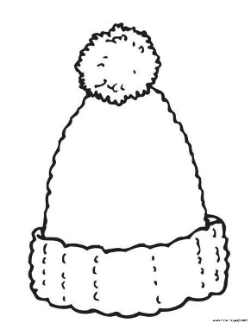

Cuir dath gorm ar an hata.

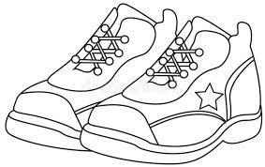

Cuir dath buí ar na bróga.

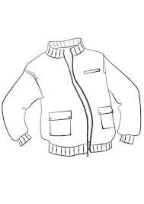

Cuir dath oráiste ar an gcóta.

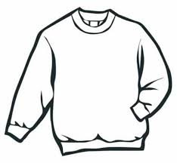

Cuir dath dearg ar an geansaí.

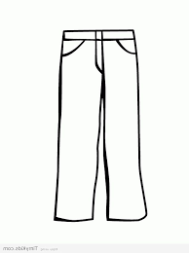

Cuir dath bándearg ar na bríste.

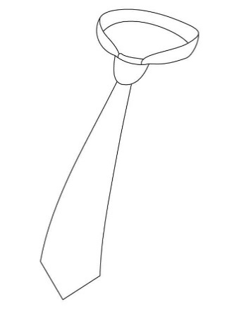

Cuir dath glas ar an carabhat

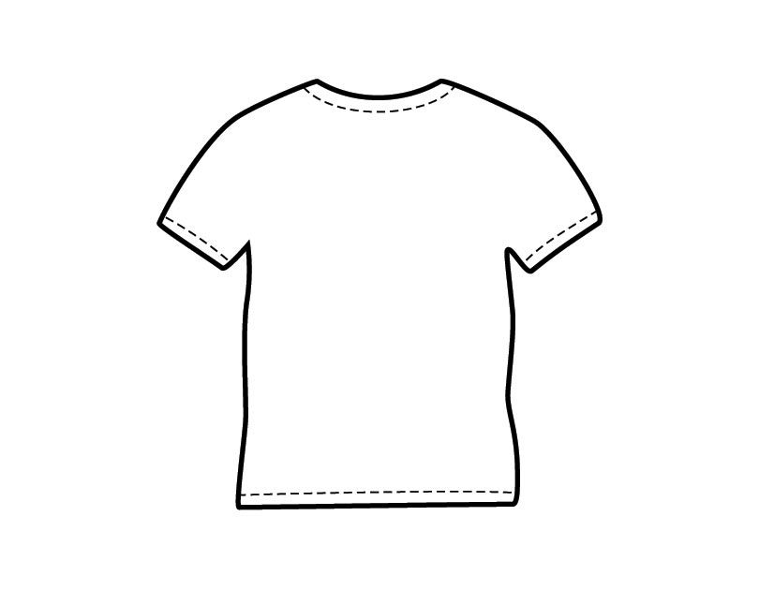

Cuir dath corcra ar an t-léine.